MANUAL PARA EL PROFESOR

0.-MAPA DESPLEGABLE DE LA WEB


Sección:


Sección:
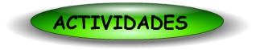
Sección:

Sección:

1.-CARACTERÍSTICAS GENERALES

Este trabajo va dirigido a alumnos/as de Primaria, Secundaria y Bachillerato.
Trata sobre el corazón y su relación con el aparato circulatorio.
Esta web es muy extensa: contiene unos 80 apartados (y cada uno consta de diversas animaciones), repartidos en 4 secciones: “CÓMO ES” en donde vemos fundamentos teóricos sobre el corazón, “SALUD” en donde se estudian los aspectos sanitario-preventivos del corazón, “ACTIVIDADES” que nos sugiere unas 10 actividades prácticas interactivas o que se explican de forma interactiva y “OTRAS COSAS” en donde se comentan aspectos curiosos, históricos, de ampliación y bibliográficos.

El autor es:
Raúl Martínez, Profesor de Ciencias Naturales y Biología en E.Secundaria y Bachillerato con 17 años de experiencia, master en informática educativa.

Facilidad de uso: Esta página web no requiere ningún conocimiento informático previo por parte del profesorado y del alumnado. En todo momento se ha buscado que la utilización sea sencilla e intuitiva. Funciona con los ordenadores más baratos actuales del mercado.
Se han aprovechado pedagógicamente casi todos los recursos que nos ofrece este medio tecnológico: gran profusión de imágenes, animaciones, sonidos, textos, interactividad... Todo ello gracias a la novedosa tecnología Flash.
El contenido de esta web incide en unos aspectos muy típicos del currículo de Conocimiento del Medio (en Primaria), Ciencias Naturales y Biología; que es el corazón y el aparato circulatorio. Aunque también trata temas transversales como la educación para la salud.

Estructuración en niveles:
Aunque no se puede hacer una separación por niveles muy rigurosa, ya que hay contenidos que se encuentran de forma recurrente a lo largo de toda la enseñanza Primaria y Secundaria, hemos creído conveniente hacer una recomendación en cada apartado: corazón verde significa “Para todos, Primaria y Secundaria”; corazón amarillo significa “Solo para Secundaria”.

Actividades: La web plantea multitud de actividades encaminadas al desarrollo de los objetivos, habilidades, actitudes y procedimientos correspondientes.
- En cada sección hay un apartado “¿CUÁNTO HAY APRENDIDO?” que tiene un test, un crucigrama y juego de tiro con arco. Además una de las secciones es exclusivamente de actividades.
La web ha sido probada con alumnos de Primaria y Secundaria del colegio Villa de Móstoles. Lo cual nos ha permitido comprobar la accesibilidad de la página web. A raíz de estas pruebas se han ido subsanando errores (técnicos y pedagógicos) que han ido surgiendo durante el proceso de elaboración de la página web.
2.INTRODUCCIÓN
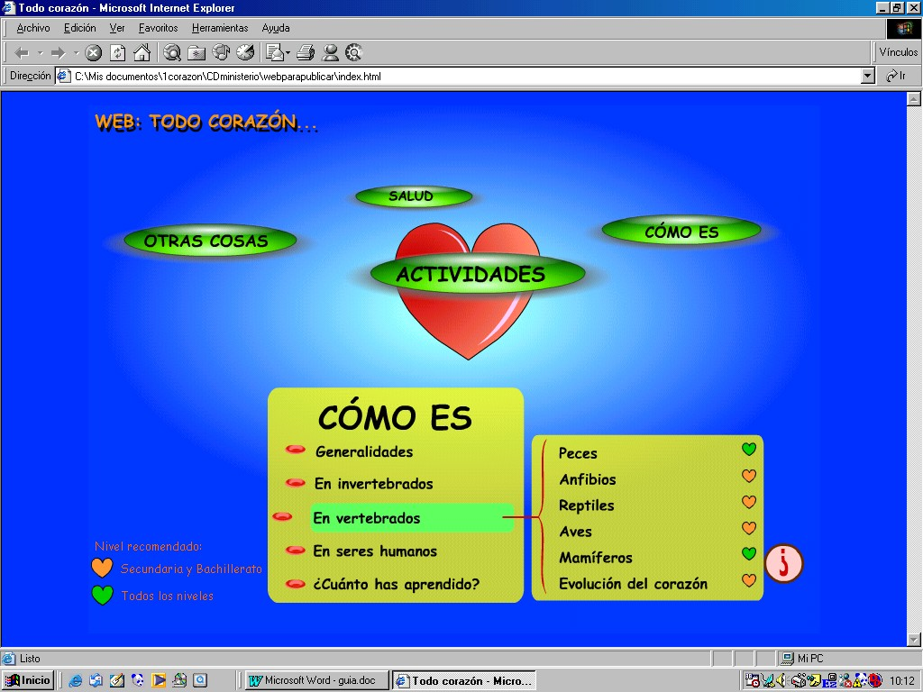
Sección
Nivel de dificultad
Menú de la sección
Submenú
Guía para utilizar la web

La web “Todo corazón” trata sobre el corazón y su relación con el aparato circulatorio.
Va dirigido a alumnos de Primaria o Secundaria-Bachillerato. En cada apartado de la web se orienta, mediante un corazoncito verde o naranja, sobre cuál es el nivel al que va dirigido. (Ver imagen superior).
La web tiene una ayuda que nos informa sobre cómo utilizar la página web. Al pulsar aparece esta ventana:

He aquí un ejemplo del desarrollo de un apartado con su correspondiente explicación:

Menú de navegación de la web: me permite ir al menú principal, al menú de la sección y al submenú de la sección en la que estoy.
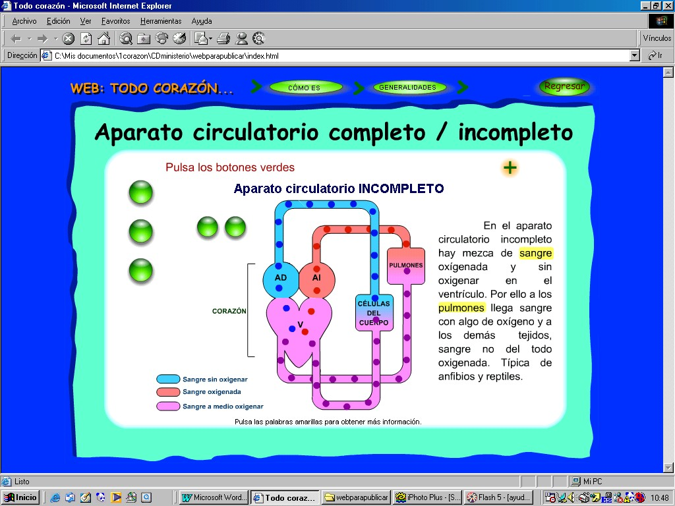
Botones redondos verdes, para controlar la animación. Al pasar sobre ellos nos dicen para qué sirven.
Al pulsar las palabras en amarillo se abre una ventanita con más información
Al pulsar el signo +, se abre una ventana nueva con bastante información adicional sobre el apartado

3.-OBJETIVOS, CONTENIDOS Y ACTIVIDADES

3.1 OBJETIVOS

OBJETIVOS GENERALES
Ofrecer contenidos de calidad y eficientes didácticamente hablando: el objetivo principal de esta web es ofrecer, a través de Internet, contenidos válidos y didácticamente eficientes. De todos es sabido la ingente cantidad de información que se ofrece en Internet, pero también es cierto que solo una pequeña parte de la información que se ofrece tiene calidad suficiente y realmente son pocas las páginas con capacidad didáctica efectiva.
Profundización en una parcela concreta del currículo: La única manera de subsanar esta grave deficiencia comentada es ir abordando, con profundidad y eficacia, pequeñas parcelas del currículo: elaborar páginas web sobre temas concretos o aspectos concretos del currículo. Este es el objetivo que hemos perseguido con la web “Todo corazón”: profundizar todo lo posible (sin salirnos del nivel al que va dirigido) en el tema del corazón en relación con el aparato circulatorio. En definitiva aportar calidad y cantidad.
Tratamiento motivador y atractivo: otro problema que presentan la mayoría de las webs es el tratamiento de libro de los temas. En la web “Todo corazón” se ha pretendido abordar el tema de una manera imaginativa, siempre con animaciones e ilustraciones en simbiosis con el texto que se ofrece.
Organización arborescente para favorecer el estudio: otro inconveniente de las webs que nos encontramos es el abuso de los hiperlinks o hiperenlaces que invitan a una navegación anárquica en la que en rara vez sabemos dónde estamos y que dificultan es estudio completo de un tema. Siempre acabamos saltando a otro tema sin profundizar. Para evitar esto, hemos organizado la web de una manera arborescente: se puede subir o bajar por los menús pero se evitan los saltos “de una rama a otra sin pasar por el tronco”.
Fomentar la realización de actividades prácticas: también adolecen la mayoría de las webs de ofrecer Teoría casi en exclusividad. Para evitar esto hemos incluido diversos tipos de actividades: tanto de evaluación (test, crucigramas, tiro con arco) y una sección completa de actividades prácticas guiadas para el laboratorio o el aula habitual.

OBJETIVOS DIDÁCTICOS
- Que entiendan la necesidad de un corazón en los animales.
- Que conozcan y diferencien los tipos posibles de corazones de los distintos animales.
- Que conozcan los tipos de corazones que existen en los diferentes invertebrados.
- Que relacionen de una forma evolutiva los corazones de los vertebrados.
- Que estudien en profundidad el corazón humano y su relación con el aparato circulatorio.
- Que conozcan el funcionamiento y transformación del corazón en los embriones.
- Que conozcan de forma sencilla las técnicas que se utilizan para su estudio.
- Que conozcan con el fin de prevenir, en la medida de lo posible, las afecciones más frecuentes de corazón.
- Que identifiquen y valoren los factores de riesgo para enfermedades como el infarto.
- Que realicen disecciones de corazón de diversas especies animales.
- Que sean capaces de tomarse el pulso, saber si su frecuencia es normal y cómo se puede alterar esa frecuencia.
- Que conozcan de manera experimental (con pulgas de agua) como afectan distintas sustancias al latido del corazón.
- Que valoren la importancia de no forzar al corazón al realizar ejercicio y comprendan que se puede hacer un seguimiento de la intensidad del ejercicio a través de las pulsaciones.
- Que conozcan aspectos curiosos del corazón.
- Que se motiven y conozcan factores beneficiosos y perjudiciales a través del juego.
- Que relación aspectos históricos del descubrimiento del funcionamiento del corazón con su bagaje teórico.
- Que sean capaces de buscar más información en otros medios: libros, otras webs, CDs...

3.2. CONTENIDOS
Detallaremos los contenidos según los apartados de la web. Ojo : mostramos solo la pantalla principal ya que dentro de cada apartado que mostramos suele haber varias animaciones.

Generalidades:
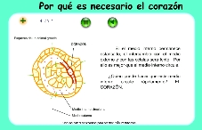
Justificación de la necesidad de un órgano que impulse la sangre en animales complejos.

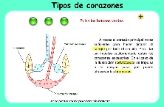
Descripción de tres tipos de corazones: tubulares, tabicados y accesorios.

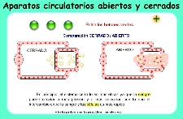
Diferenciación entre las dos categorías principales de aparatos circulatorios: abiertos y cerrados.

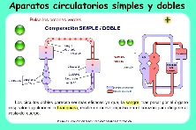
Dentro de los aparatos cerrados estudiamos la diferencia entre aparatos simples y dobles.

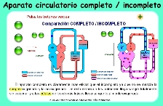

Dentro de los aparatos dobles estudiamos la diferencia entre aparatos completos e incompletos y sus repercusiones.
En invertebrados:
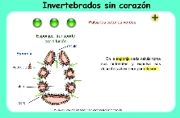
Grupos de invertebrados que debido a su simplicidad no necesitan aparato circulatorio y por tanto tampoco corazón.

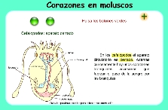
Descripción del corazón de una sepia (en un aparato cerrado) y de un gasterópodo marino (en un aparato abierto).

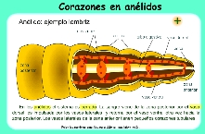
Los corazones tubulares en un anélido. Aparato cerrado.

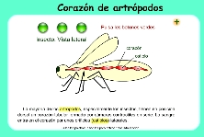
Funcionamiento del corazón de los artrópodos, con o sin branquias..

En vertebrados:
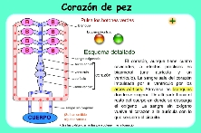
Descripción detallada y simplificada del aparato circulatorio y el corazón de los peces.

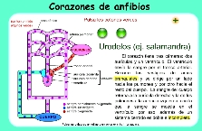
Descripción detallada y simplificada del aparato circulatorio y el corazón de los peces.

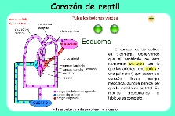
Descripción y clasificación del aparato circulatorio y el corazón de los reptiles.
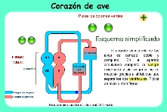
Descripción y clasificación del aparato circulatorio y el corazón de las aves.
Descripción y clasificación del aparato circulatorio y el corazón de las aves.
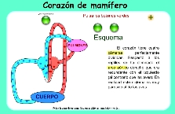

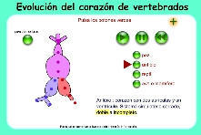
Evolución (vemos de forma animada) del corazón de los vertebrados, desde peces a mamíferos.

En seres humanos:
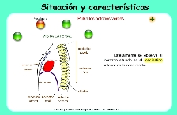
Descripción de la localización y características más elementales del corazón humano.

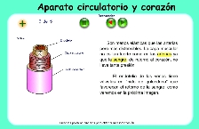
Relación entre aparato circulatorio y corazón.

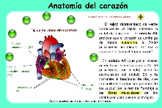

Descripción muy detallada y desde distintos puntos de vista del corazón humano.
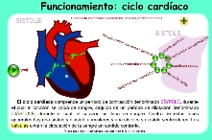
El ciclo cardíaco, paso a paso. Conocer lo que ocurre en cada fase.

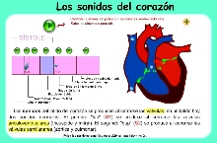
Explicación de en qué consiste el latido y que fases tiene. Sonidos.

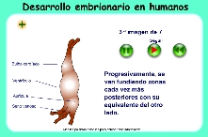
A modo de ampliación, se describe paso a paso el desarrollo embrionario del corazón humano.

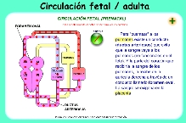
Descripción del cambio que se produce entre el corazón y aparato circulatorio de un feto y el de un adulto.

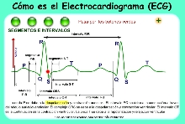
Técnicas de estudio:
El elctrocardiograma: en qué consiste, cómo se hace, relación con el ciclo cardíaco.

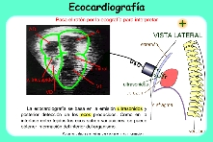
Aplicación de la ecocardiografía al estudio del corazón.

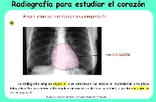
Aplicación de la ecocardiografía al estudio del corazón.

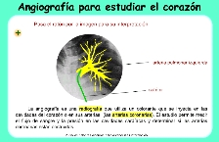
Descripción sencilla de lo que es una angiografía.

Explicación elemental sobre esta técnica: el cateterismo.
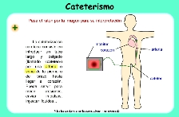

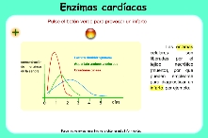
Comentario breve sobre la información que aporta el estudio de las enzimas al diagnóstico del infarto.

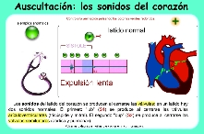
Explicación sencilla sobre la técnica elemental de la auscultación.

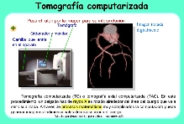
En qué consiste una TAC.

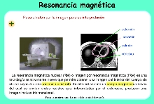
En qué consiste hacerse una “resonancia”.

Enfermedades:
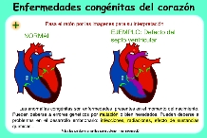
Algún ejemplo de enfermedad congénita.

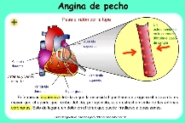
La angina de pecho. ¿En qué consiste?

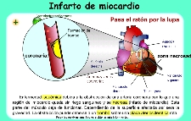
En qué consiste el infarto. Una de las mayores causa de muerte.

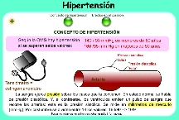
Descripción de una enfermedad muy frecuente: la hipertensión.

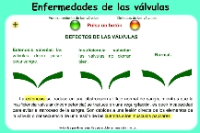
Valvulopatías: qué pasa cuando se estropean las válvulas.
Conceptos de taquicardia, bradicardia...
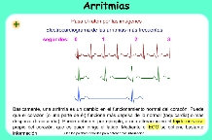

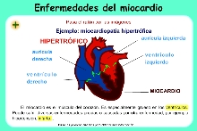
Solo a modo de ejemplo se nombran algunas enfermedades del miocardio.

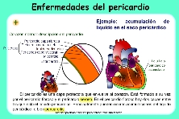
Solo a modo de ejemplo se nombran algunas enfermedades del pericardio.

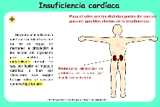
Definición y consecuencias de la insuficiencia cardíaca.

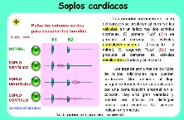
Ejemplos y definición de soplo.

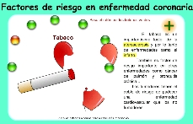
Cuidamos el corazón:
Si queremos prevenir las enfermedades cardíacas hay que conocer los principales factores de riesgo.

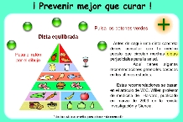
Algunos consejos para prevenir la enfermedad cardíaca.

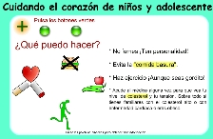
Hacemos hincapié lógicamente en la prevención .

Curiosidades:
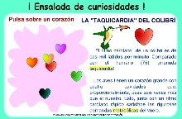
Hay que motivar con algunas curiosidades sobre el corazón.

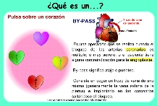

Aquí enseñamos algunos conceptos difíciles de encajar: marcapasos, trasplante, by-pass, corazón artificial.

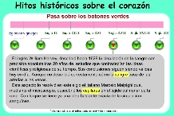
Historia:
Descubrimientos sobre el corazón con un enfoque histórico.

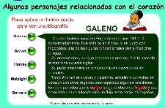

Aportación de personajes notables al conocimiento del corazón.
Diccionario:
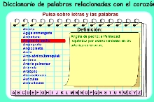
Glosario de palabras que pueden tener algo de dificultad.

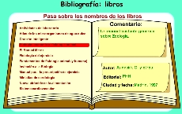
Búsqueda de bibliografía:
Aprender a buscar a bibliografía.

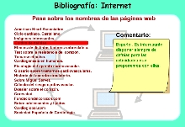
Sugerencias para que naveguen por Internet.

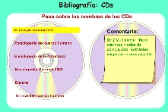
Sugerencia para que amplíen su información con CDs.

3.3. ACTIVIDADES
No solo hay actividades en el apartado de “Actividades”. También están repartidas por toda la web. Detallaremos las actividades según los apartados de la web. Ojo : mostramos solo la pantalla principal ya que dentro de cada apartado que mostramos puede haber subapartados.
¿Cuánto has aprendido?:
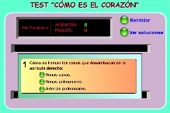
Un test sobre los conocimientos adquiridos en “Cómo es”.

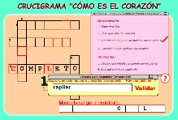
Un crucigrama sobre los conocimientos adquiridos en “Cómo es”.

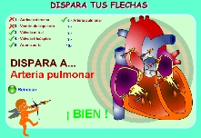
Un juego sobre los conocimientos adquiridos en “Cómo es”.

Test de riesgo coronario:
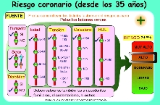
Cálculo on-line del riesgo coronario. Aunque a los alumnos les saldrá un riesgo bajo por su edad conviene que vean qué ocurrirá si adquieren determinados hábitos .

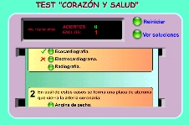
¿Cuánto has aprendido?:
Un test sobre los conocimientos adquiridos en “Cómo es”.

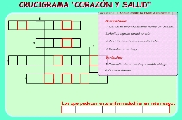
Un crucigrama sobre los conocimientos adquiridos en “Cómo es”.

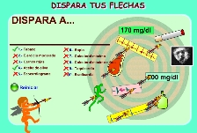
Un juego sobre los conocimientos adquiridos en “Cómo es”.

Disecciones virtuales:
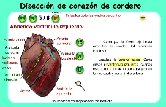
Descripción de una disección del corazón de cordero guiada paso a paso.

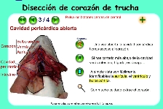
Descripción de una disección del corazón de cordero guiada paso a paso.

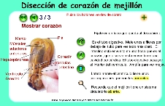

Descripción de una disección del corazón de mejillón guiada paso a paso.

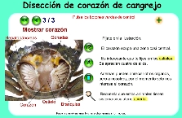
Descripción de una disección del corazón de cangrejo guiada paso a paso.
Sobre el pulso:
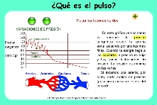
Primero aprendemos qué es el pulso.

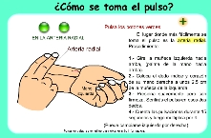
Luego aprendemos a tomarnos el pulso.

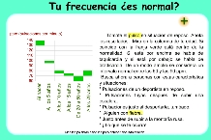
Luego comprobamos si el pulso es normal.

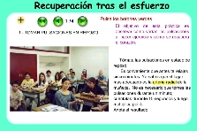
Otra práctica para comprobar como asciende y desciende el número de pulsaciones con el ejercicio y cómo es la recuperación.
Con pulgas de agua:
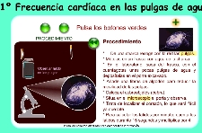
Una primera práctica para aprender a los latidos de las pulgas de agua.

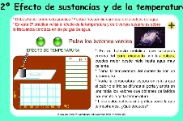
Una segunda práctica para ver cómo afectan distintas sustancias y la temperatura a la frecuencia cardíaca de las pulgas de agua.

¿Cómo estás?:

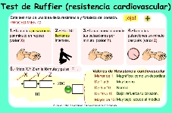
Un test para comprobar cómo se recupera el corazón tras un esfuerzo.

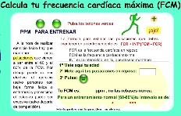
Un test para calcular la frecuencia cardíaca máxima y el número de pulsaciones que se deben mantener para un ejercicio adecuado.

¿Cuánto has aprendido?:
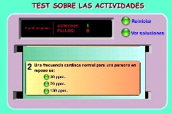
Un test sobre los conocimientos adquiridos en “Cómo es”.

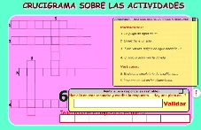
Un crucigrama sobre los conocimientos adquiridos en “Cómo es”.

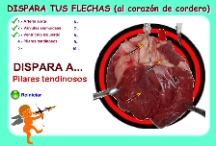
Un juego sobre los conocimientos adquiridos en “Cómo es”.

¡Juega!
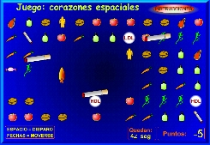
Un juego para recordar lo que es bueno y malo para el corazón.

4.-VINCULACIÓN CON EL CURRÍCULO

Los contenidos de esta web están relacionados con el currículo en distintos niveles:
En Primaria: preferentemente en el último ciclo ya que se estudian los distintos aparatos y órganos, con especial énfasis en el corazón, que se estudia con cierta profundidad.
Durante toda la Secundaria, en las materias de “Ciencias Naturales” y “Biología y Geología”
En 1º de Bachillerato se estudia de forma concreta el aparato circulatorio y el corazón en la materia Biología y Geología.

5 .BILIOGRAFÍA

Audesirk G. y otros. Biología: anatomía y fisiología animal. PHH. Madrid. 1997.
Barnes S. y Curtis H. Invitación a la Biología. Panamericana. Madrid. 1995.
Cañeque J. et al. Actividades de laboratorio. Marenostrum SA. Madrid 1990.
Castejón F. y otros. Fundamentos de fisiología animal (y humana). EUNSA. Pamplona. 1979.
Edwards S. Corazón inteligente. Dorleta SA. Madrid. 1999.
Lépori L. Miniatlas de cardiología. Base de datos S. A. Buenos Aires. 2001.
Mc Ardle W. Fisiología del ejercicio. Alianza deporte. Madrid. 1990.
Streble H. Atlas de los microorganismos de agua dulce. Omega. Barcelona. 1987.
Sunthareswaran R. Sistema cardiovascular. Harcourt. Madrid. 1998.
Varios Autores. El Manual Merck. Doyma. Barcelona. 1989.
Varios Autores. Manual para la prescripción de ejercicio. Paidolibro. Barcelona 2000.
Willett W. et al. Nueva pirámide de la alimentación. Invest. y Cienc. p55-61. Marzo 2003.

EN LA PÁGINA WEB SE HACE REFERENCIA TAMBIÉN A OTRAS PÁGINAS WEB Y TAMABIÉN A CDs RELACIONADOS CON EL TEMA DEL CORAZÓN.

